**实验报告**

（STM32小车运行控制原理学习，以小车前进功能为例）

学号：2023117131

姓名：欧阳铖

小组所有成员：庞晓宇， 潘梓琛

|  |  |  |  |
| --- | --- | --- | --- |
| **学号** | **姓名** | **学号** | **姓名** |
| 2024100192 | 庞晓宇 | 2023117101 | 潘梓琛 |
|  |  |  |  |

**一、小车运动相关函数介绍**

void CarMove(void)--- 此函数用于根据各个轮子的速度控制参数来控制每个轮子的运动状态。

void CarGo(void)---这是小车简单前移的函数

void CarBack(void)---这是小车简单后退的函数

void CarLeft(void)---这是小车简单左转的函数

void CarRight(void)---这是小车简单右转的函数

void CarStop(void)---这是小车停下的函数

void MotorInit(void)---这是电机初始化的函数

**二、程序运行过程介绍**

介绍“小车前进功能”中所用到的函数和变量，以及是如何运行使小车前进的。

要求300字以上，图文并茂（可以是手工画图并拍照）。

定义了五个变量：

extern unsigned int speed_count;

extern char front_left_speed_duty;

extern char front_right_speed_duty;

extern char behind_left_speed_duty;

extern char behind_right_speed_duty;

-函数：CarMove（void）

总体来说是用于根据各个轮子的速度控制参数（front_left_speed_duty、front_right_speed_duty、behind_left_speed_duty、behind_right_speed_duty）以及当前的速度计数 speed_count 来控制每个轮子的运动状态。

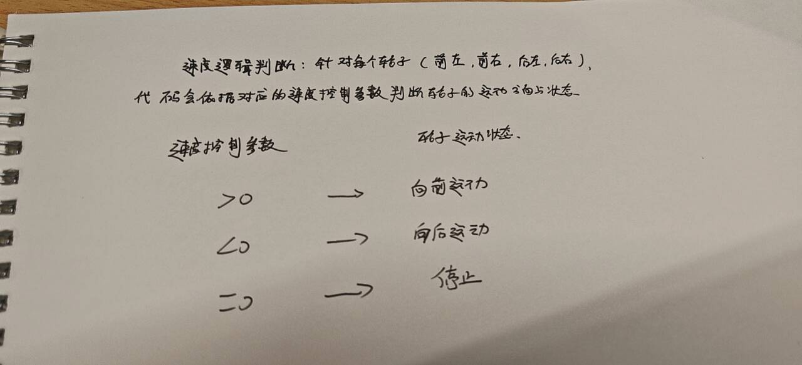

-PWM 调速逻辑：借助 speed_count 与速度控制参数对比，实现简单的 PWM（脉冲宽度调制）调速。当 speed_count 小于速度控制参数时，轮子前进或后退；反之则停止。

-函数：void Cargo(void)

//front_left_speed_duty=SPEED_DUTY;

front_right_speed_duty=SPEED_DUTY;

behind_left_speed_duty=SPEED_DUTY;

//behind_right_speed_duty=SPEED_DUTY;

通过把四个轮子的速度都设为一样（正速），则其同时前进，实现了前进功能

-函数：void CarBack(void)

front_left_speed_duty=-SPEED_DUTY;

front_right_speed_duty=-SPEED_DUTY;

behind_left_speed_duty=-SPEED_DUTY;

behind_right_speed_duty=-SPEED_DUTY;

通过把四个轮子的速度都设为负数，从而实现了后退功能。

-函数：CarLeft(void)

front_left_speed_duty=-20;

front_right_speed_duty=SPEED_DUTY;

behind_left_speed_duty=-20;

behind_right_speed_duty=SPEED_DUTY+10;

首先是左前轮开始减速，这里就直接把速度设置为负数了。然后是右前轮速度正常（正速），然后左后侧也减速（这里也设为负数了），最后右后轮加速，从逻辑上就实现了左转的功能。

-函数：void CarRight(void)

front_left_speed_duty=SPEED_DUTY;

front_right_speed_duty=-20;

behind_left_speed_duty=SPEED_DUTY+10;//նݓ۳ÖȽ֯f

behind_right_speed_duty=-20;

和左转逻辑相似，首先是右前轮开始减速，这里就直接把速度设置为负数了。然后是左前轮速度正常（正速），然后右后侧也减速（这里也设为负数了），最后左后轮加速，从逻辑上就实现了右转的功能。

-函数：void CarStop(void)

front_left_speed_duty=0;

front_right_speed_duty=0;

behind_left_speed_duty=0;

behind_right_speed_duty=0;

直接把四个轮子速度都设成零了，从而实现停止功能